山村・嶺田
カメラ×２コ
InnoMaker 1080P USB2.0 UVCカメラ、130°広角レンズ、PC、Raspberry Pi、Jetson Nano、SBC対応のプラグアンドプレイ。Windows、Linux、Android、Mac OSをサポート。
Amazon.co.jp: InnoMaker 1080P USB2.0 UVC Camera, 130° Wide Angle Lens, Plug and Play Compatible with…
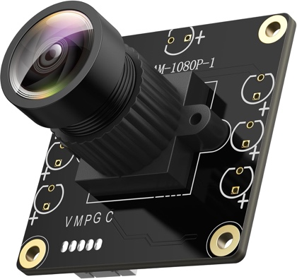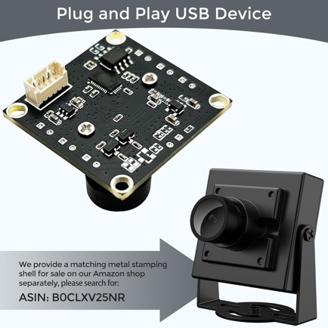
・UVC規格のプラグアンドプレイ
ドライバ不要で Raspberry Pi / Jetson Nano / SBC に接続でき、Windows・Linux・Mac すべてで動く。
・130°の広角レンズ
近距離でもアーム周辺の作業範囲を広く捉えられる
・Amazonレビューに、SO-101の模倣学習用途で購入し問題なく使用できたとの報告があり、動作実績のあるカメラとして選定
カメラケース
InnoMaker USB2.0 32x32mmサイズのカメラ用アルミニウム合金製ケース、産業用カメラモジュール用の頑丈なハウジングカバー
https://amzn.asia/d/04dGTZZt

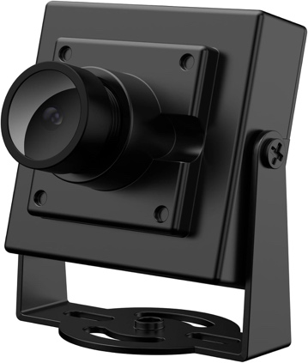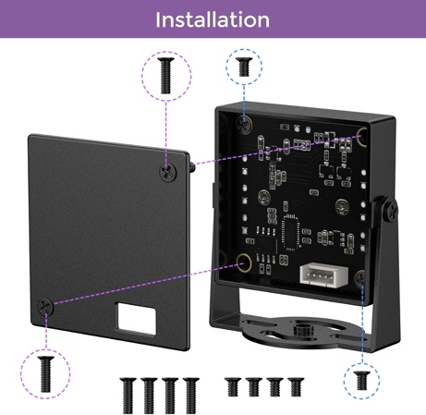
・俯瞰カメラ用のカバー

高森・三好
手元カメラ×2
ELP 720p USBカメラモジュール 広角 120度M7レンズ付き HDデジタル組み込みウェブカメラボード コンピューター用 USB2.0 UVCビデオ PC Opencvカメラモジュール ノートパソコン用3.3フィート/1mケーブル付き
https://www.amazon.co.jp/dp/B01FFRAWDC?ref_=cm_sw_r_cp_ud_dp_VDSHMMHMHEM3GQR1CH1E

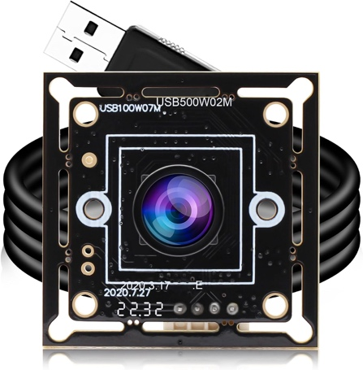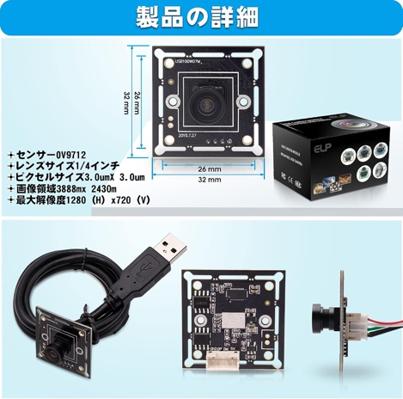

俯瞰カメラ
C920n HD Pro ウェブカメラ
https://www.logicool.co.jp/ja-jp/shop/p/hd-pro-webcam-c920n.960-001261

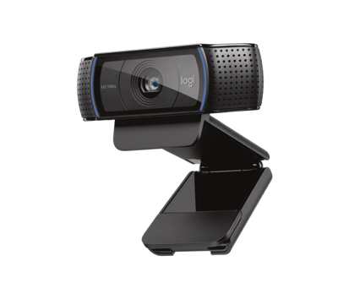

カメラアーム
Hemmotop カメラ アーム クランプ式 自由雲台付 360度＆180度回転可 MS05 | アルミ合金製 荷重3kgまで / デスクマウント式 / フレキシブル 長さ104.5cmまで / 俯瞰撮影/ネイル/書道/料理動画/お絵描き/編み物/手元撮影/WEB会議/ストロボ照明 等適用
https://www.amazon.co.jp/dp/B0BBTDPP2W?ref_=cm_sw_r_cp_ud_dp_D59J6FMGFNFJ9W5Y0TCH

